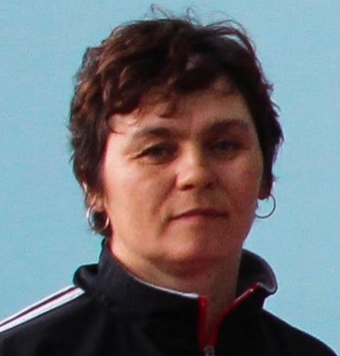

Ларионова О.В.- тренер-преподаватель по баскетболу

- Категория: соответствие занимаемой должности.

- Образование в 1988 году окончила Хабаровский государственный институт физической культуры по специальности – «Физическая культура», квалификация преподаватель физкультурно-оздоровительной работы и туризма.
- Стаж педагогической работы (по специальности) 25 лет 3 мес., в данной должности 11 лет
- Сведения о повышении квалификации - удостоверение о повышении квалификации «Повышение профессиональных компетенций педагогов по физической культуре, спорту, и адаптивной физической культуре» ОГАОУДПО «ИПКПР» г.Биробиджан 25.10.2019
- Учебный предмет: дополнительная общеобразовательная (общеразвивающая) программа по баскетболу.
- E-mail: smid_dusch@post.eao.ru

